Пошаговая инструкция по регистрации на платформе
АИС РОСМОЛОДЕЖЬ

1. Переходим на сайт АИС РОСМОЛОДЕЖЬ: www.myrosmol.ru
2. В верхнем левом углу нажимаем кнопку
3. Выбираем «быструю регистрацию»
4. Вводим свои данные
5. Загружаем фотографию
6. Соглашаемся с условиями регистрации
7. Нажимаем кнопку «Зарегистрироваться»
8. Переходим в личный кабинет
9. Нажимаем «Редактировать профиль»
10. Выбираем раздел «Образование»
11. Начинаем вводить ПОЛНОЕ наименование вуза – Федеральное государственное бюджетное образовательное учреждение «Московский государственный гуманитарно-экономический университет».
12. Выбираем наш вуз из появившегося списка (ВАЖНО убедиться в том, что наименование университета отмечено зелёным цветом).
13. Выбираем направление обучения и год окончания вуза.
14. Переходим в раздел «Деятельность».
15. Нажимаем кнопки под всеми пунктами, кроме НКО (Если вы являетесь НКО – выбираете и этот пункт). Кнопки должны стать зелёного цвета.

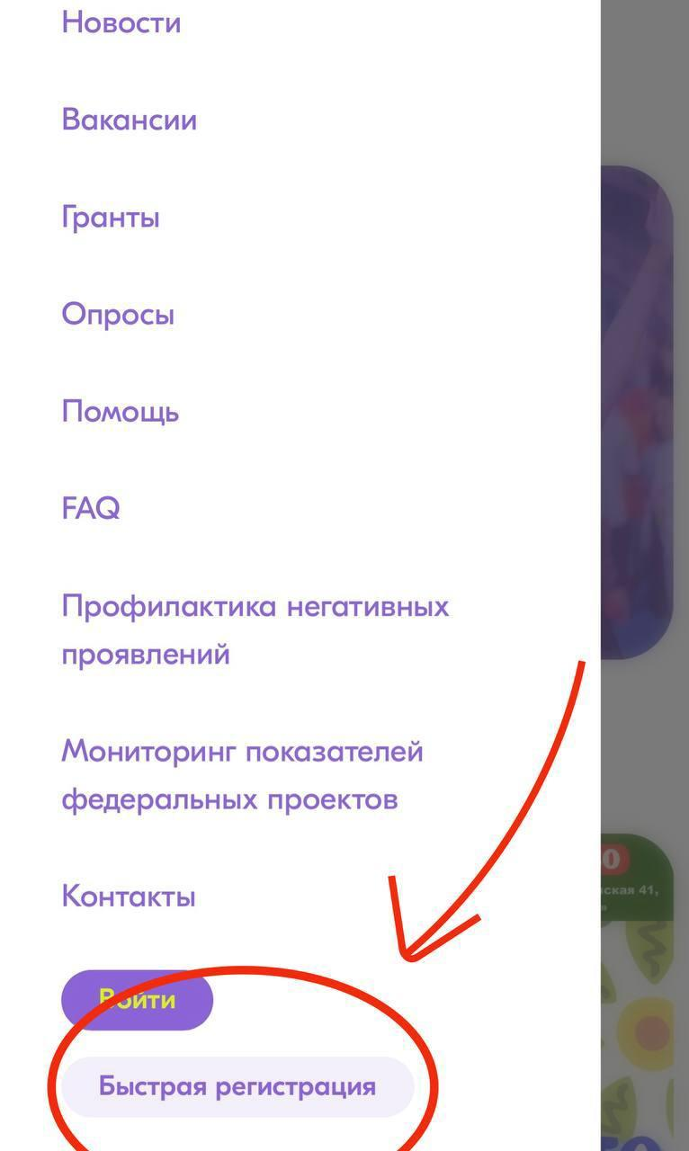
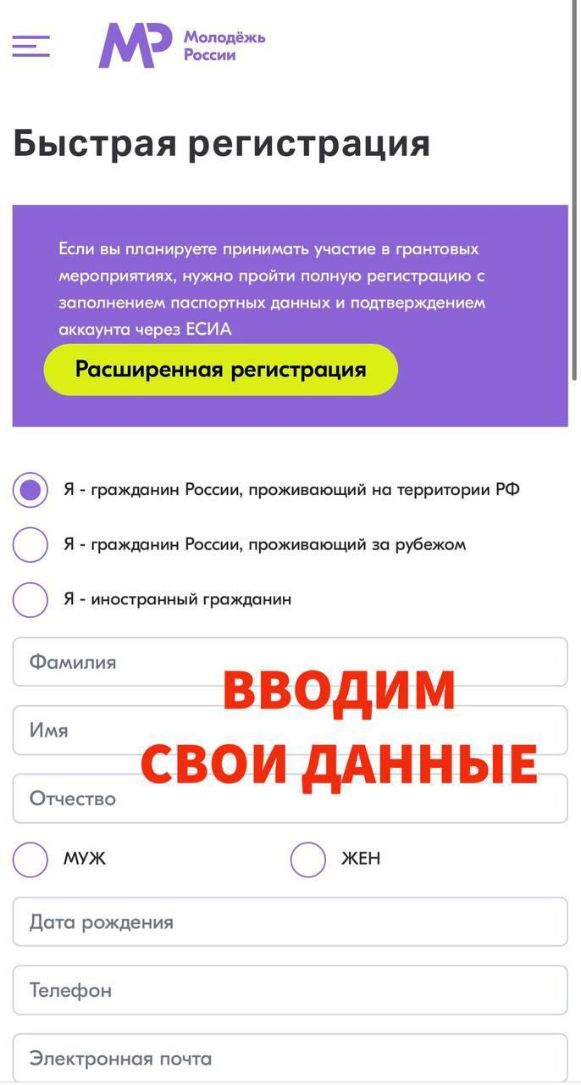
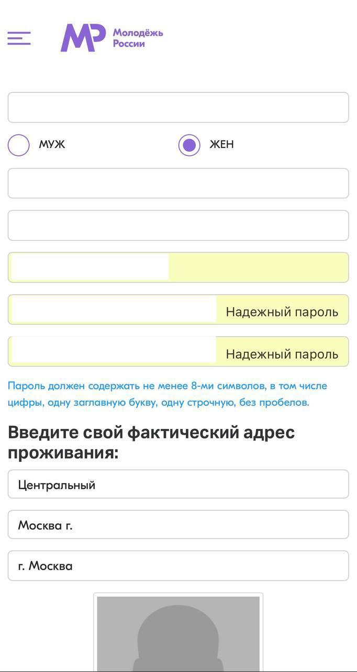
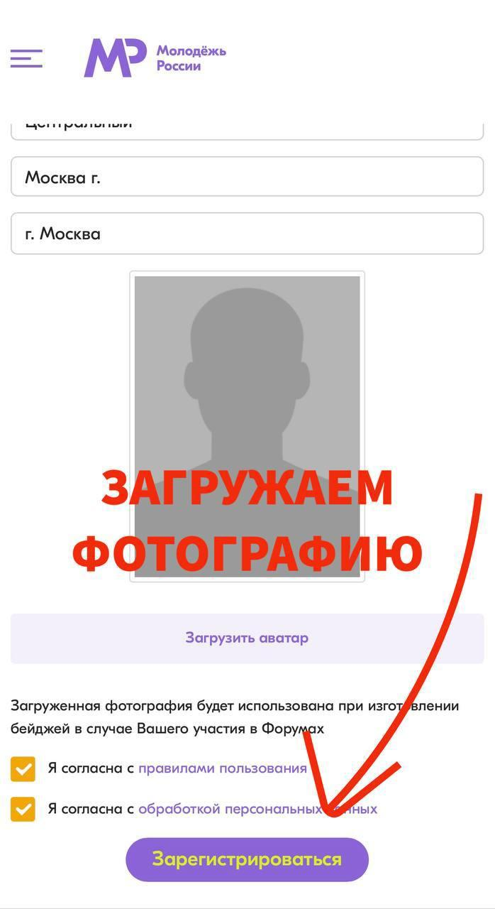
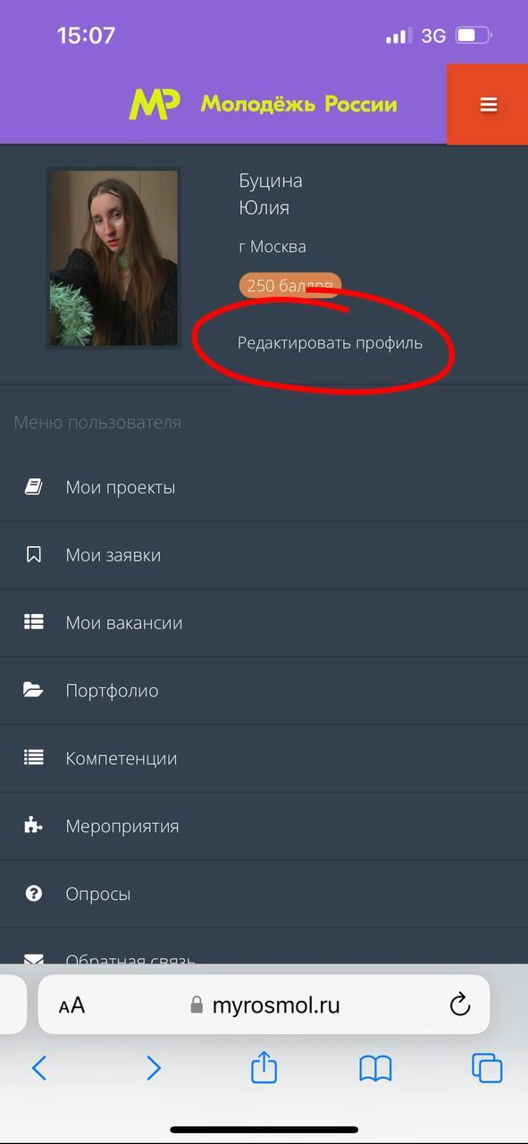
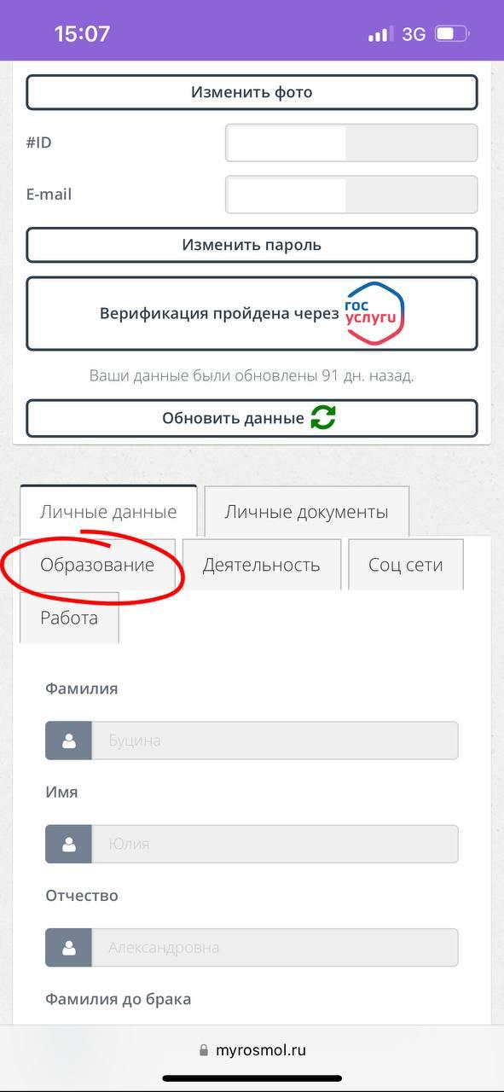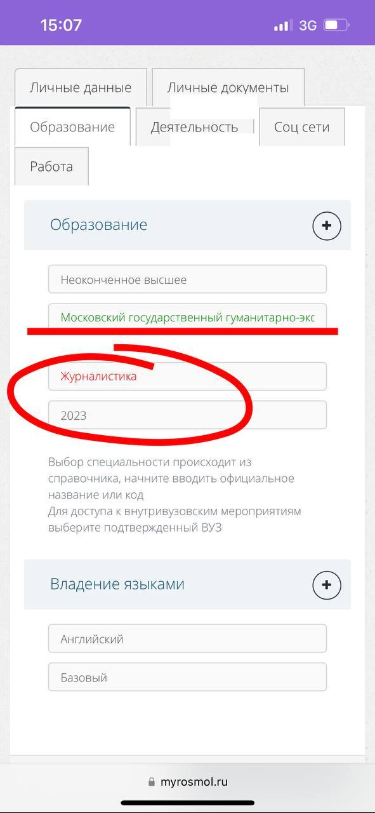
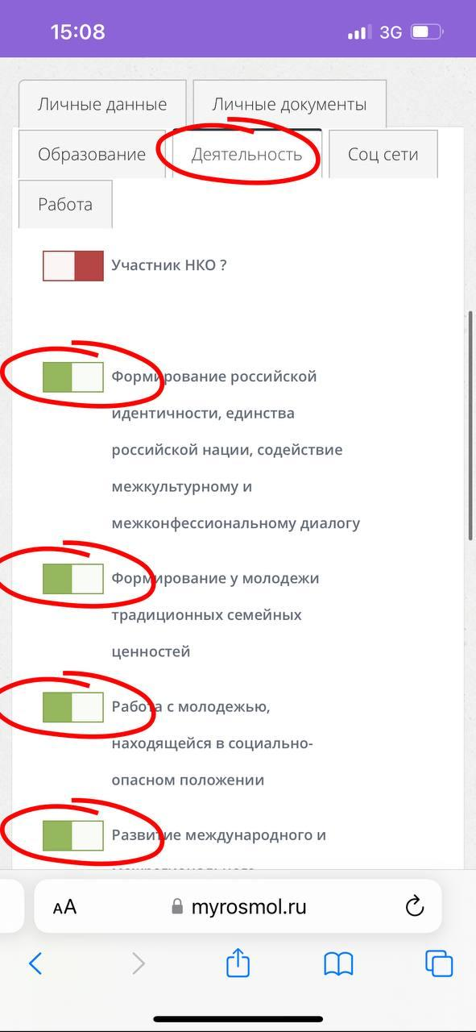

Пошаговая инструкция голосования за проекты на платформе АИС РОСМОЛОДЕЖЬ

1. В личном кабинете выбираем раздел «мероприятия»
2. Пролистываем страницу ниже и видим «мероприятия вашего учебного заведения»
3. Под логотипом МГГЭУ выбираем «Подробнее»
4. Пролистываем страницу вниз и видим «Смены». Выбираем проект и нажимаем «Подать заявку».
5. На открывшейся странице нажимаем «Отправить заявку». Готово!

